**Republica Moldova**

**Ministerul Infrastructurii și Dezvoltării Regionale**

**Ministerul Finanțelor**

**Administrația de Stat a Drumurilor**

**Serviciul Vamal al Republicii Moldova**

**Evaluarea preliminară a impactului social și de mediu (ESIA)**

**REZUMAT**

**Pentru**

**Componenta B: Facilitarea comerțului și extinderea culoarelor de solidaritate**

**(Puncte de trecere a frontierei)**

**Proiectul Conectivitatea Rurală în Moldova (P180153)**

**Decembrie 2023**

Contents

**Noul PTF Ungheni** 3

**PTF Leușeni** 5

**Platforma de control a vamal lângă Giurgiulești si imbunatatirea conditiilor in PTF Giurgiulesti** 6

Principalele posibile impacte asupra mediului si sociale: 9

MECANISMUL DE SOLUȚIONARE A RECLAMAȚIILOR 9

Definiția GRM 9

Domeniul de aplicare și utilizarea GRM 9

Procesul de investigare și soluționare a reclamațiilor 10

Registrul de reclamații 11

Proiectul Conectivitate Rurală în Moldova (Proiectul) este un efort comun al Guvernului Republicii Moldova prin intermediul ASD și SV pentru a facilita dezvoltarea infrastructurilor rutiere și vamale și conectivitatea în regiune cu suportul financiar al Băncii Mondiale și al Facilității de grant a UE – Mecanismul pentru interconectarea Europei (CEF). Acest document acoperă doar componenta B a proiectului.

Obiectivul de dezvoltare a proiectului este îmbunătățirea conectivității rutiere a comunităților locale selectate la rețeaua rutieră națională; să faciliteze tranzitul rutier prin anumite puncte de trecere a frontierei cu UE și să ofere un răspuns eficace în caz de urgență eligibilă.

Acest document este elaborat în etapa de definire a domeniului de aplicare, de aceea se numește ESIA preliminară și va reprezenta o bază bună pentru dezvoltarea în continuare a unei ESIA complete pentru componenta B în timpul implementării proiectului.

Proiectul este conceput ca o finanțare a proiectelor de investiții (IPF) pentru finanțarea BM și, ca atare, trebuie să respecte standardele sociale și de mediu (SSE) ale BM.

ESIA actuală s-a axat pe principalele aspecte de mediu și sociale, cum ar fi: mediul fizic (geologie, geomorfologie, sol, apă, aer, zgomot și vibrații etc.), schimbările climatice, peisajul și mediul vizual, mediul biologic, inclusiv zonele protejate, și mediul socio-economic.

Evaluarea E&S se efectuează doar pentru cele două accese rutiere din Ungheni și Leușeni și trei puncte de trecere a frontierei (PTF) din Leușeni, Ungheni (Zagarancea) și Giurgiulești.

Se înțelege că proiectul poate fi supus evaluării impactului local asupra mediului (EIM) cu consultarea publică asociată și divulgarea publică în conformitate cu cerințele legale și de autorizare locale/naționale.

ESIA preliminară trebuie efectuată în conformitate cu:

1. cerințele locale, naționale și regionale aplicabile, inclusiv cele legate de evaluările impactului social și de mediu;
2. BM ESS 1 și cerințele relevante ale Uniunii Europene (UE) (inclusiv, dar fără a se limita la, Directiva UE EIA); și
3. Convențiile și protocoalele internaționale relevante referitoare la aspecte sociale și de mediu, astfel cum au fost transpuse în legislația națională.

Obiectivul evaluării este de a identifica și evalua impactul negativ de mediu și social potențial semnificativ, existent și viitor, asociat cu operațiunile curente ale Clientului și cu Proiectul propus, de a evalua conformitatea cu legile aplicabile și cu WB ESS, de a determina măsurile necesare pentru a preveni sau minimiza și atenua impactul negativ și de a identifica potențialele oportunități sociale și de mediu, inclusiv cele care ar îmbunătăți sustenabilitatea socială și de mediu a proiectului și/sau a operațiunilor curente asociate.

*PTF Ungheni:* Impactul proiectului este local în ordinea zonei situate. Toate activitățile vor fi pe terenuri de stat sau private sau legate de primăria Zagarancea. Estimarea terenurilor afectate va fi de maximum 10 ha = 0,1 km2, iar suprafața maximă de influență, inclusiv zgomot și praf, maximum 1 km2. Terenurile agricole și afacerile pot fi afectate.

*PTF Leușeni:* Impactul proiectului este local în zona în care se află. Toate activitățile vor fi pe domeniul de stat sau privat sau în legătură cu primăria Leușeni. Estimarea terenurilor afectate va fi de maximum 10 ha = 0,1 km2, iar suprafața maximă de influență, inclusiv zgomot și praf, maximum 1 km2. Terenurile agricole și afacerile pot fi afectate.

*Platforma Giurgiulești și PTF:* Impactul proiectului este local în zona în care se află. Toate activitățile vor fi pe terenurile existente ale CS. Nu este așteptată nicio achiziție suplimentară de terenuri. Estimarea terenurilor afectate va fi de maximum 5 ha = 0,01 km2 și suprafața maximă de influență, inclusiv zgomot și praf, maxim 1 km2 – cel mai afectat sat Giurgiulești. Terenurile agricole și afacerile nu vor fi afectate.

Impactul transfrontalier internațional nu este așteptat în timpul implementării proiectului.

## 

## **Noul PTF Ungheni**

Banca Mondială va finanta procurarea și în instalarea noului PTF Ungheni, a echipamentelor și, în special, a sistemelor de scanare cu raze X pentru controlul vamal nedistructiv al încărcăturii și a cititoarelor automate de plăcuțe de înmatriculare a vehiculelor. Aceasta este o cofinanțare pentru un proiect al UE.

Postul vamal Ungheni-Ungheni urmează să fie proiectat astfel încât să corespundă traficului rutier de perspectivă.

Lungimea sa aproximativă trebuie să fie de aproximativ 500 m, iar lățimea trebuie să corespundă la cel puțin șapte benzi pentru fiecare sens de circulație. Acesta va avea o zonă de parcare și cântare pentru vehicule de marfă, parcări, clădire administrativă. Este imposibil de știut în acest moment câte PAP-uri vor fi deoarece nu se face DD sau FS, dar o estimare de 17 PA-uri sunt pentru drumul de acces. Probabilitatea de până la 25 de PAP poate fi posibilă în funcție de dimensiunea terenului necesar și de facilitățile suplimentare necesare. Parțial, vor fi afectate și terenurile publice.

Accesul în/din țară se va face pe șapte benzi pentru fiecare sens de circulație (două benzi pentru autobuz/autocar/microbuz cu lățimea de 5 m fiecare, trei benzi pentru autoturisme cu lățimea de 3,50 m fiecare și două benzi pentru camioane cu lățimea de 5 m fiecare).

|  |  |
| --- | --- |
|  |  |
|  |  |

***Direcția Moldova - România***

Înainte de punctul de trecere a frontierei, parcările vor fi proiectate după cum urmează:

1. Parcare pentru clădiri administrative (32,50 m x 15,50 m) – 23 locuri pentru autoturisme (dimensiune 2,50 x 5,00m)
2. Parcare auto și camioane:
3. 10 locuri pentru vehicule mari (dimensiune 4,00 m x 16,50m);
4. 13 locuri pentru autoturisme (dimensiune 3.00 m x 5.50 m)

Înainte de punctul de trecere a frontierei va fi instalat un cântar auto cu dimensiunile (27,00 m x 4,50 m). După trecerea prin punctul de control, va exista un spațiu închis pentru controlul vamal detaliat al autoturismelor cu 3 locuri de parcare (cu dimensiunile de 3,00 m x 5,00 m) și un spațiu pentru descărcarea mărfurilor și controlul vamal detaliat al camioanelor cu 4 locuri de parcare (cu dimensiunile de 4,00 m x 16,50 m, cu posibilitatea depozitării).

Direcțiile de deplasare sunt separate printr-un parapet din New Jersey și un gard din plasă, iar după trecerea postului vamal, este prevăzut un spațiu de cotitură de 20,00 m lungime.

Pentru tranzitul pietonal prin postul vamal, este proiectat un trotuar pietonal cu o lățime de 2,50 m.

***Direcția România – Republica Moldova***

Înainte de punctul de trecere a frontierei, parcările vor fi proiectate după cum urmează:

1. parcare camioane – 10 locuri pentru vehicule mari (dimensiune 4,00 m x 16,50 m)
2. Parcare pentru clădirea administrativă (32,50 m x 15,50 m) – 20 locuri pentru autoturisme (dimensiune 2,50 m x 5,00 m)

Înainte de punctul de trecere a frontierei va fi instalat un cântar pentru camioane cu dimensiunile 27,00 m x 4,50 m.

După trecerea prin punctul de control, urmează să fie proiectat un spațiu închis, destinat controlului vamal detaliat al autoturismelor cu 3 locuri de parcare (cu dimensiunile de 3,00 m x 5,00 m) și un spațiu pentru descărcarea mărfurilor și controlul vamal detaliat al camioanelor cu 4 locuri de parcare (cu dimensiunile de 4,00 m x 16,50 m), cu capacitate de stocare) și spațiu pentru scanarea camioanelor (scaner cu raze X).

Sensurile de mers sunt separate printr-un parapet de beton tip H2 și un gard din plasă, iar după trecerea punctului de trecere a frontierei se asigură un spațiu de întoarcere de 20,00 m.

Pentru tranzitul pietonal prin postul vamal de frontieră, este proiectat un trotuar pietonal cu lățimea de 2,50 m.

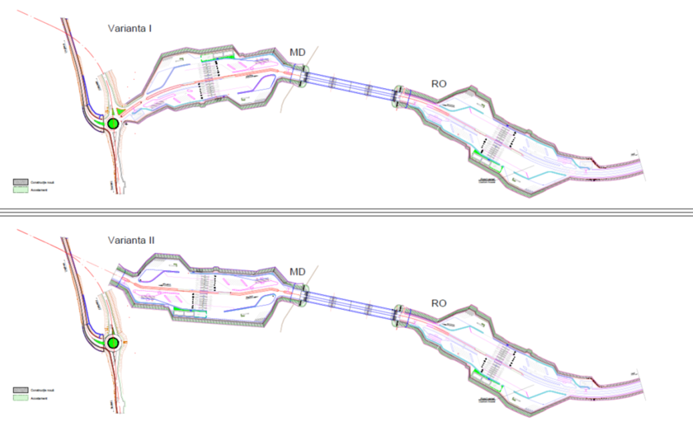

## 

## **PTF Leușeni**

Lucrările de extindere și îmbunătățire a accesului la PTF Leușeni sunt foarte importante, deoarece PTF Leușeni este în prezent cel mai tranzitat punct din Moldova.

Lucrările de infrastructură avute în vedere includ extinderea teritoriului PTF pentru a răspunde nevoilor de trecere, în special creșterea traficului de camioane. Nevoile finale și elementele de construcție vor fi determinate mai precis într-un studiu de fezabilitate. Până atunci, vom avea în vedere următoarele îmbunătățiri necesare identificate pe site dar și din discuția cu ASD și SV:

1. Separarea fluxului de camioane în sensul de intrare și ieșire prin dezvoltarea unei noi zone pe partea dreaptă a PTF (direcția de ieșire -Moldova)
2. Instalarea echipamentului necesar
3. Reconstrucția și extinderea infrastructurii sanitare pentru lucrători și vizitatori (alimente, dușuri, toalete, chiuvete)
4. Tratarea apelor uzate. Reabilitarea/reconstrucția stației de epurare.
5. Construcția drumurilor de acces pe o lungime de 1 km de la podul peste Prut (aproximativ până la capătul infrastructurii PTF).



## **Platforma de control a vamal lângă Giurgiulești si imbunatatirea conditiilor in PTF Giurgiulesti**

În urma agresiunii ruse asupra Ucrainei, situația a devenit foarte complicată, deoarece porturile ucrainene nu funcționează la capacitate maximă sau deloc, iar majoritatea mărfurilor circulă pe șosea. Astfel, platforma menționată este în prezent prea mică pentru tot traficul cumulat din Moldova și Ucraina. Astfel, la momentul vizitei la fața locului, platforma era plină și multe vehicule grele erau încă staționate de-a lungul drumului. Situația s-a complicat și la punctul de trecere a frontierei Reni-Giurgiulești, unde staționau zeci de mașini.

Construcția drumului M3, care este finalizată în proporție de peste 50% și se preconizează că va fi întârziată anul viitor, va elimina o parte din traficul din sat, dar nu va rezolva problema tranzitului dinspre Cahul.

Din această direcție vin majoritatea vehiculelor grele care ajung în zonă, dar au un drum pentru a ocoli satul de lângă râu. Prut și calea ferată direct în portul de marfă.

Obiectivul principal al proiectului inclus este extinderea platformei existente pentru interceptarea fluxului de camioane (TIR) care vin din direcția Cahul și staționează aici pentru a trece procedurile vamale și apoi sunt chemate să treacă prin vamă la frontieră fără alte proceduri și aproape fără staționare. Necesitatea acestei platforme a venit ca răspuns la multiplele plângeri ale populației satului de frontieră Giurgiulești, care înainte de construcția acestei platforme, toate vehiculele grele erau staționate de-a lungul satului (drumul principal R34 trece chiar prin mijlocul satului).

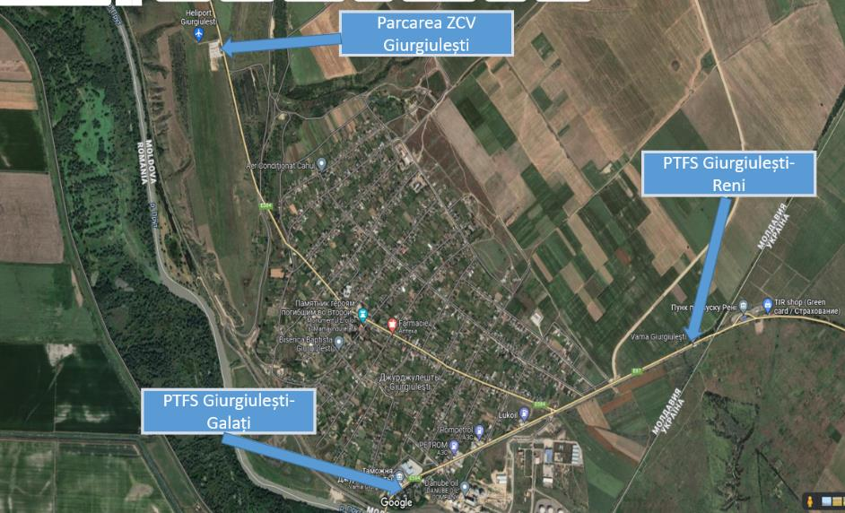

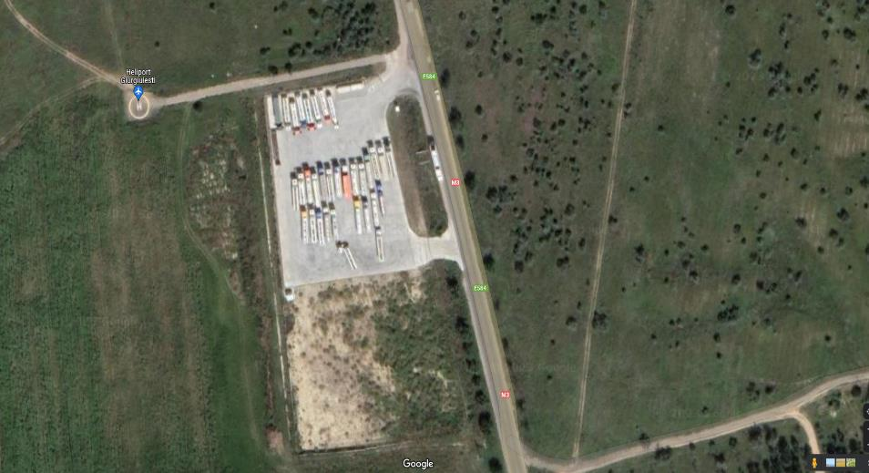

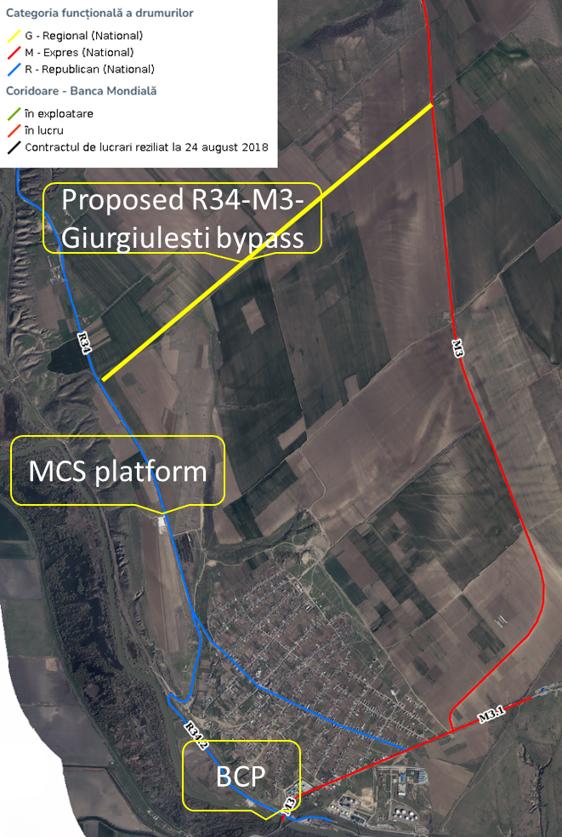

Acest lucru pot crea probleme de siguranță a traficului, acces blocat la proprietati, zgomot, accidente, deșeuri menajere, poluarea cu ulei de motor, poluarea gazelor de eșapament etc.

Platforma a fost prevazuta initial cu o suprafata de aproximativ 1,2 ha, dar la acel moment s-au gasit mijloace financiare doar pentru jumatate din suprafata care este acoperita cu beton, cealalta jumatate se afla pe perimetrul dotat cu gard si iluminat, cale de acces.

Platforma nu este echipată cu instalația sanitară modernă necesară. Sunt necesare o toaletă adecvată, dușuri, instalație publică de alimentare, alimentare cu apă, stație de epurare a apelor uzate etc.

## Principalele posibile impacte asupra mediului si sociale:

* Achizitia de terenuri private
* Zgomot si vibratii
* Praf
* Aspecte de securitate si sanatate precum si riscul de accidente
* Gestionarea deseurilor manajere si de constructii
* Riskuri sociale legate de lucratori si populatia din zona.

# MECANISMUL DE SOLUȚIONARE A RECLAMAȚIILOR

## Definiția GRM

Transparența și responsabilitatea sunt elemente esențiale ale proiectului. În acest scop, proiectul va include un GRM. Scopul GRM este de a consolida responsabilitatea față de beneficiari și de a oferi părților interesate ale proiectului canale pentru a oferi feedback și / sau pentru a-și exprima nemulțumirile legate de activitățile sprijinite de proiect. GRM este un mecanism care permite identificarea și soluționarea problemelor ridicate de părțile interesate. Prin creșterea transparenței și responsabilității, GRM își propune să reducă riscul ca proiectul să afecteze negativ cetățenii/beneficiarii și servește ca un mecanism important de feedback și învățare care poate contribui la îmbunătățirea impactului proiectului. Mecanismul se concentrează nu numai pe primirea și înregistrarea plângerilor, ci și pe soluționarea acestora. Deși feedbackul ar trebui tratat la nivelul cel mai apropiat de plângere, toate plângerile ar trebui să fie înregistrate și să urmeze procedurile de bază prevăzute în prezentul capitol.

## Domeniul de aplicare și utilizarea GRM

*GRM*  va fi disponibil pentru părțile interesate de proiect și alte părți interesate pentru a trimite întrebări, comentarii, sugestii și / sau reclamații sau pentru a oferi orice formă de feedback cu privire la toate activitățile finanțate de proiect.

*Utilizatorii GRM: Beneficiarii* proiectului, persoanele afectate de proiect (adică cei care vor fi și/sau sunt susceptibili de a fi afectați direct sau indirect, pozitiv sau negativ, de proiect), precum și cetățenii mai largi pot utiliza GRM în scopurile de mai sus (a se vedea Domeniul de aplicare).

*Managementul* GRM : GRM este gestionat de ASD și SV.

*GRM la nivelul SIMC*: Pentru fiecare sub-proiect afectat va fi creat Comitetul de Monitorizare a Impactului Social (SIMC). Persoanele afectate din comunitate pot depune în scris plângerea, cererea sau plângerea la SIMC.

*Depunerea plângerilor:* Reclamațiile pot fi exprimate în orice moment pe parcursul implementării proiectului.

## Procesul de investigare și soluționare a reclamațiilor

GRM la nivel de Proiect va fi menținut pe întreaga perioadă de implementare a Proiectului. GRM se va asigura că toate părțile interesate pot fi implicate în mod eficient în proiectarea, implementarea proiectului, oferind personalului proiectului sugestii practice / feedback cu privire la activitățile proiectului, permițându-le să fie mai responsabili, mai transparenți și mai receptivi.

Acest mecanism va respecta următoarele principii:

▪ Reclamațiile vor fi tratate confidențial, evaluate imparțial și tratate în mod transparent.

▪ Depunerea și resoluționarea plângerilor vor fi gratuite pentru reclamanți.

▪ ASD și SV se vor asigura că toate părțile afectate de proiect vor avea șanse egale de a-și depune plângerea într-un mod accesibil. Beneficiarii proiectului pot utiliza o serie de opțiuni de contact (număr de telefon, adresă de e-mail și adresă poștală etc.). GRM este accesibil tuturor părților interesate.

• Canalele de completare a formularului de reclamații ar trebui să fie dezvăluite pe surse oficiale.

▪ ASD și SV vor oferi posibilitatea de a depune o plângere în mod anonim.

▪ Persoanele afectate pot depune o plângere în orice moment cu privire la activitatea legată de proiect.

▪ GRM este conceput pentru a răspunde nevoilor tuturor reclamanților, inclusiv celor anonimi.

▪ Toate nemulțumirile, simple sau complexe, vor fi abordate și rezolvate cât mai repede posibil. Acțiunea întreprinsă cu privire la plângere va fi rapidă, decisivă și constructivă.

▪ În cazurile în care persoanele sau grupul vătămat nu este mulțumit de rezultatul mecanismului amiabil, acestea vor putea întotdeauna să se adreseze instanței în orice etapă a procesului de soluționare;

▪ Toate reclamațiile vor fi înregistrate și documentate, iar fiecare proces de soluționare a reclamațiilor și comunicare vor fi urmărite sistematic;

▪ Canalele de depunere a plângerilor vor fi enumerate în SEP și comunicate publicului în timpul consultărilor.

Entitățile de implementare a proiectului vor asigura accesul egal și nediscriminatoriu la mecanismele de soluționare a reclamațiilor, dar o atenție deosebită va fi acordată celor mai vulnerabile grupuri: persoane mai puțin informate, cu cunoștințe juridice limitate, cei mai săraci membri ai comunității, cu acces limitat sau fără acces la internet. Echipa de proiect va lucra împreună cu asistenții sociali și mediatorii comunitari pentru a oferi acces la plângeri și pentru a se asigura că opiniile celor mai vulnerabile grupuri sunt luate în considerare.

Specialistul social (sau specialistul social și de mediu - în funcție de structura UIP) va servi drept punct focal (puncte focale) de reclamații care va înregistra plângerile depuse în Jurnalul de reclamații (baza de date) și va revizui în termen de 15 (cincisprezece) zile calendaristice, inclusiv verificarea informațiilor, verificarea încrucișată și analiza și urmărirea cu reclamantul, după cum este necesar. Dacă este necesar, punctul focal pentru reclamații va implica specialiștii celorlalte unități relevante în această activitate.

*Mecanismul GRM la nivel de subproiect.*

Va fi operat prin SIMC (va fi stabilit în etapele ulterioare ale proiectului).

Secretariatul Primăriei este desemnat ca Punct de Primire pentru colectarea nemulțumirilor/reclamațiilor de la oamenii comunității din localitățile în care funcționează SIMC.

* Mecanismul de soluționare a reclamațiilor ar trebui comunicat persoanelor din comunitate, iar datele de contact ar trebui să fie puse la dispoziția tuturor.
* Reclamațiile și reclamațiile vor fi abordate prin următorii pași și acțiuni:
* În primul rând, plângerile trebuie înregistrate la Comitetul de monitorizare a impactului social (SIMC) la birourile administrației locale unde se va încerca rezolvarea cu implicarea inginerului sau poate fi contactat direct un membru SIMC.
* Persoana (persoanele) afectată (afectate) poate (pot) apela direct reprezentantul inginerului și poate face o programare pentru a discuta problemele lor. În cazul în care reclamația apare din vina directă a Antreprenorului pentru a se conforma cerințelor de mediu și sociale stabilite de Beneficiar, Inginerul va lua măsuri imediate pentru soluționarea plângerii în cel mai scurt timp, solicitând rectificarea imediată din partea Antreprenorului.
* SIMC colectează, documentează și abordează plângerile trimise de ofițerul de poliție locală în cazul în care oamenii din comunitate nu sunt conștienți de mecanismul de reclamații stabilit de inginer și plângerea este depusă la biroul local de poliție. În consecință, ofițerul de poliție locală ar trebui să fie informat că cetățenii pot alege să-și adreseze plângerea către SIMC și să solicite implicarea promptă a inginerului în soluționarea problemei.
* Plângerile pot fi înregistrate ca anonime, în cazul în care acest lucru este solicitat de persoana afectată.
* Plangerea/plangerea va fi depusa intr-un model de Scrisoare de Plangere, furnizat.
* Dacă nu se ajunge la o soluție în termen de 15 zile, persoana/comunitatea afectată își poate depune cazul la departamentul corespunzător al ASD / SV.

**GRM pentru angajați**

Va fi stabilit un GRM specific proiectului la nivel local, proporțional cu riscurile și impacturile potențiale ale proiectului, bazându-se pe practicile de muncă și procedurile de resurse umane existente. În plus, va fi furnizat un GRM special pentru lucrătorii direcți și contractați, în conformitate cu ESS2. GRM va fi proiectat într-un stadiu incipient și va fi stabilit în mod oficial prin eficacitatea proiectului și înainte de orice plăți și începerea lucrărilor civile.

## Registrul de reclamații

Este important ca toate reclamațiile, inclusiv cele anonime, să fie înregistrate în scris și stocate într-o bază de date.

Fiecărei plângeri ar trebui să i se atribuie un număr de referință individual și să fie finalizate acțiunile urmărite și înregistrate în mod corespunzător. Toate nemulțumirile depuse vor fi înregistrate/introduse de către ASD/SV într-un registru/bază de date unică. Plângerile primite direct de grupul local vor fi, de asemenea, trimise la ASD / SV pentru înregistrarea în registrul unic. ASD/SV va fi punctul focal de reclamații al acestui proiect. Astfel, se va colecta nemulțumirile și le va direcționa mai departe către nivel local sau către nivel de proiect pentru examinare și soluționare în funcție de subiectul și locația reclamației.

O bază de date simplă va fi dezvoltată în cadrul proiectului pentru a gestiona și monitoriza nemulțumirile. Documentația privind reclamațiile va include:

• numele și datele de contact ale reclamantului;

• data și natura reclamației;

• grupul însărcinat cu soluționarea plângerii;

• orice acțiuni ulterioare întreprinse;

• propunerea de soluționare a reclamației; și

• modul și momentul în care deciziile relevante ale proiectului au fost comunicate reclamanților.

Pentru reclamațiile verbale, se va sugera reclamantului să depună o plângere/reclamație scrisă sau să utilizeze numărul de telefon și adresa de e-mail desemnate pentru reclamațiile Proiectului pentru a fi direcționat către personalul/grupurile relevante pentru soluționarea adecvată a reclamațiilor.

Jurnalul de reclamații va fi transmis Băncii trimestrial pentru revizuire.